北京化工大学2015——2016学年第二学期
《微机原理及应用》（重修）期末考试试卷
课程代码 | C | S | E | 2 | 2 | 5 | 0 | 0 | E
班级： 姓名： 学号： 任课教师： 分数：
题号 | 一 | 二 | 三 | 四 | 总分
得分
一、填空题（第9小题每空2分，其余每空1分，共27分）
1.设x=＋92, y=－79, 计算机字长n = 8, 则：
[x+y]补= B [x-y]补= B
2. 从8086 CPU的NMI引脚产生的中断叫做 ，他的响应不受FLAGS的 位的影响。
3. 计算机中的系统总线按功能分为 、 和 。
4. 中断向量是指 ，8086系统的中断向量表存于内存空间的物理地址是00000H~003FFH，共存放了 个中断向量。当某一个中断服务程序的中断向量，存放在0060H~0063H存储单元中，则该中断源对应的中断类型号为 。
5.CPU执行一条指令所需的时间被称为 ，总线周期是指CPU完成一次基本的存储器操作所需的时间，通常8086的一个基本的总线周期包含 个时钟周期，每个时钟周期称为一个 。
6.已知如下寄存器的值， 指出下列各指令中操作数的寻址方式并计算目的操作数的物理地址。
CS=7A05H, DS=398AH, ES=FC91H，BX=1EF3H，SS=40E0H, SP=3C3A H, IP=537DH， SI=39F1H， BP=10F0H
(1) ADD BYTE PTR[BP+SI], 10H
目的操作数的寻址方式 目的操作数的物理地址是
(2) CMP BYTE PTR[100H], 0
目的操作数的寻址方式
7.用一条完成下列指定功能。
(1) 将BX中内容D4位和D7位清0，其余位保持不变。(2分)

(2) 将内存地址2000H的字节单元低4位取反，高4位不变(2分)

8.Intel 8086 CPU，由 和 两部分组成。它们之间利用 队列实现了并行工作。大大提高了CPU的执行指令的效率。
9.计算机与外设进行数据传送的方式包括： 、 、
和 。

二、选择题，将选项填到下表中（本题1×15＝15分）
1 | 2 | 3 | 4 | 5 | 6 | 7 | 8 | 9 | 10 | 11 | 12 | 13 | 14 | 15
1. CPU 与外设的数据传送方式有多种。下面哪一种不是__________。
A、查询式传送 B、中断传送方式 C、DMA方式 D、串行传送方式
2. 下列指令中正确的是
A、 OUT AX, 80H B、SHL AX, CL
C、 LEA SI, 1000H D、MOV [SI],BUFFER
3. 在8086 CPU中，堆栈操作指令是 的数据传送指令。
A、8位 B、8位或16位 C、16位 D、32位
4. 数据段有如下数据定义
DATA1 DW 12H,34H
DATA2 DB 3AH,0F3H
下面有语法错误的语句是 。
A、LEA SI,DATA1 B、MOV AX,DATA1+2 C、MOV AX,DATA2 D、INC DATA2+1
5. 8086/8088CPU的地址/数据分时复用线，可通过 分离出地址信息。
A、寄存器 B、缓冲器 C、锁存器 D、译码器
6. 指令指针寄存器（IP）中存放的是________。
A、当前指令 B、下一条要执行的指令
C、操作数地址 D、下一条要执行指令的地址
7. 微处理器的寻址范围与 有关。
A、微处理器的数据总线宽度 B、微处理器的地址总线宽度
C、 微处理器的控制总线宽度 D、微处理器的寄存器个数
8.8086CPU在最小模式下对存储器进行读操作时，有效的控制信号为 。
A、RD低电平，IO/M低电平
B、RD低电平，IO/M高电平
C、WR低电平，IO/M低电平
D、WR低电平，IO/M高电平
9.8086/8088CPU响应一个可屏蔽中断的条件是 。
A、IF=0，INTR=0 B、IF=0，INTR=1
C、IF=1，INTR=0 D、IF=1，INTR=1
10.8086CPU包括 。
A、运算器、控制器和存储器 B、运算器、控制器和寄存器
C、运算器、控制器和接口部件 D、运算器、控制器和累加器
11. 在DMA控制方式下由 控制数据传送。
A、CPU B、软件 C、存储器管理部件 D、DMAC
12.地址译码器的输入端应接到CPU 上。
A、 控制总线 B、数据总线 C、 地址总线 D、 外部总线
13.CPU响应可屏蔽中断请求时，其中断类型号由 提供。
A、 CPU内部 B、中断指令 C、中断类型号固定 D、 中断控制器
14. 8086 CPU的中断向量表
A 存放中断类型号 B 存放中断处理程序的入口地址
C 存放中断向量的地址 D 是中断处理程序的返回地址
15. 8086CPU的地址线有 根,寻址范围是 。
A、8 B、16 C、32 D、64
E、64KB F、1MB G、32MB H、2GB

三、编程和读程题（30分）
1．(3分)下列指令执行后，
MOV AL,93H
MOV BL,4DH
SUB AL,BL
(AL)= H CF= OF=

2. (6分) 已知下面程序段执行时，CS=1200H, SS=1000H, SP=2CB0H, IP=26C5H，写出程序的执行结果。
MOV AX,123DH
MOV BX,1800H
MOV WORD PTR [BX], 2024H AX= (2分)，
MOV SP,1150H 程序执行后堆栈栈顶的逻辑地址是 (2分),
XCHG AX,[BX] DS：1800H中存放的字数据是 (2分)
PUSH AX
PUSH [BX]
POP AX
4. (6分) 现有数据段定义如下，请画出内存示意图。
DSEG SEGMENT
A DB 20H
B DW ‘AB’
C DB 3 DUP（2）
SUM DD 12340320H
DSEG ENDS
DS:00001

DS:0000H

4．(11分)统计字符串中‘o’的个数并将其删除，形成的新字符串送至NEWSTR处存放。
DATAS SEGMENT
STR DB 'Never too old to learn$'
LEN EQU $-STR
NEWSTR DB 40 DUP (?)
DATAS ENDS

CODES SEGMENT
① CS:CODES,DS:DATAS
START:
MOV AX, DATAS
MOV DS,AX
②
LEA DI,NEWSTR
MOV CX,LEN
MOV DL,0
CHECK: MOV AL, [SI]
③
JZ NEXT
④
INC DI
JMP COMMON
NEXT: ⑤
COMMON:INC SI
⑥
MOV AH,4CH
INT 21H
CODES ENDS
END START

四、综合题（32分）
1. (10分)已知有32K×1RAM芯片若干，用这些芯片组成256K×8内存储器，设CPU地址线为20根，数据线8根，可采用74LS138译码器，问：
(1)共需32K×1 RAM芯片多少片？需片内地址线多少根？最少需要片选地址线多少根？
(2) 画出存储器与CPU连接图。要求画出数据线、片内地址线、片选地址线、读写控制线，并且在用到的每个芯片上标注具体的名称（例如A0等等）。要求芯片从第一组到最后一组的地址按照从小到大顺序排列。
(3) 请问该设计中存储器芯片是否存在地址覆盖，如果有，请写出第一组芯片所有的地址范围，如果没有地址覆盖，写出第一组芯片的地址范围。

2. (6分)控制电路中，输出端口的地址为4CH,输入状态端口的地址为4DH。现从输入口读入外部状态，若不为80H，就输出FFH关闭设备，否则输出00H开启设备。请完善下面的程序。

________AL, 4DH
________AL, 80H
_____ _ __
MOV AL, 00H
__________, AL
______ EXIT
GOFF: MOV AL, __________
OUT 4CH, AL
EXIT: RET

3.(16分) 新年就要到了，2015年是羊年，玩具厂准备制作一批喜羊羊毛绒玩具。生产线上采用光电检测器对毛绒玩具计数，每9个毛绒玩具打包，装到一个包装箱。光电检测器每检测到一个毛绒玩具，就输出一个脉冲信号，作为中断控制器8259A的IR3请求信号，CPU8086对脉冲信号进行计数，并且将计数值显示到数码管，数码管循环显示0-9。数码管的段码连接8255的PA口，位码连接8255的PC.0 当PC.0=1，点亮数码管。
8255的A 口，C口工作在方式0，输出方式。8255端口地址是0FF20H-FF23H
8259的开始地址是FF80H，FF81H。IR3中断类型号是13H。
要求编程实现：对玩具进行计数的功能，计数值从0到9，计到9后从0重新开始。在中断服务子程序中，进行计数，将计数值存储到SheepCN 变量中。在主程序中将计数值送数码管显示（调用显示子程序），在数码管上循环显示 0-9。
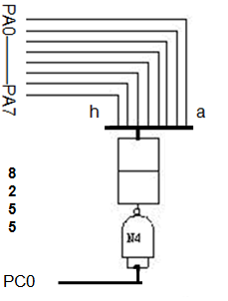
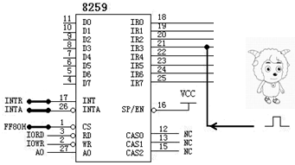

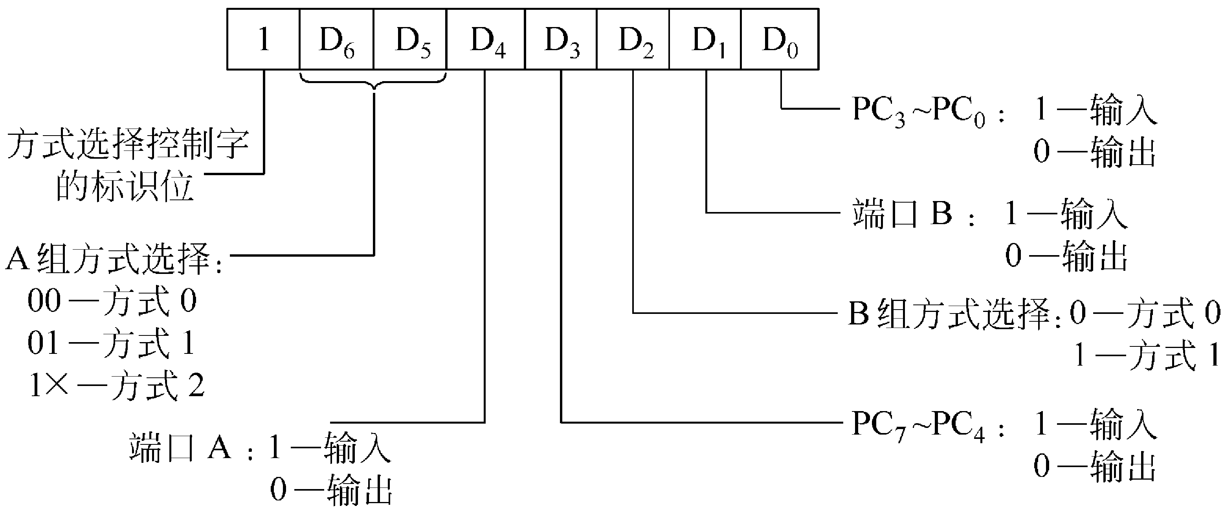

8255 工作方式命令字
DATA SEGMENT
TAB 3FH,06H,5BH,4FH,66H,6DH,7DH,07H,7FH,6FH ;共阴极段码0-9
SheepCN DB 0 ；玩具计数值
DATA ENDS

CODE SEGMENT
ASSUME DS:DATA,CS:CODE
Start:MOV AX,DATA
MOV DS,AX
;8259初始化程序
MOV AL,13H
MOV DX,0FF80H
OUT DX,AL
MOV AL,10H
MOV DX,0FF81H
OUT DX,AL
MOV AL,09H ;普通EOI方式
OUT DX,AL
MOV AL,0F7H
OUT DX,AL
；1补充8255初始化程序（2分）

；2补充 修改中断向量表（4分）

STI
BEGIN:CALL DISP
JMP BEGIN
MOV AH, 4CH
INT 21H

;3补充中断服务子程序（6分）

;4补充8255数码管的显示子程序（4分）

CODE ENDS
END START

